**Проект «Огород на подоконнике».**

**Участники проекта**: дети подготовительной группы, воспитатели, логопед, родители

**Разработчики проекта:** учитель – логопед Абраменко Л.Г., воспитатели: Попова И.В., Ланцева Е.С.

**Тип проекта**: практический, информационно - экспериментальный

**По предметно – содержательной области:**познавательное развитие, экология, труд

**По количеству участников**:  групповой

**По времени проведения:**долгосрочный

**Возраст детей:** 6 – 7 лет

**Актуальность темы:**

Современные дети дошкольного возраста в недостаточной степени имеют представления о растениях, о том, где они растут, о необходимых условиях их роста, их интерес к познавательно-исследовательской деятельности недостаточно развит. А так же ограниченные речевые возможности детей дошкольного возраста, низкий уровень включаемости родителей в воспитательно - образовательный процесс ДОУ создают необходимость в организации подобного рода проектов.

**Цель:** Формирование у детей интереса к исследовательской

деятельности по выращиванию культурных растений в комнатных условиях,

воспитание у детей любви к природе, создание в группе огорода на

подоконнике

**Задачи:**

-Расширить знания детей о культурных и дикорастущих растениях, об их пользе

-Продолжить знакомить детей с особенностями выращивания и сбора культурных растений (редис, лук, укроп, салат, помидор, огурец)

-Обобщить представление детей о необходимости света, тепла, влаги

почвы для роста растений

-Продолжить формирование умения детей ухаживать за растениями, живущими в

комнатных условиях

-Развивать чувство ответственности за благополучное состояние растений

(полив, рыхление, прополка сорняков)

-Знакомить детей с блюдами, которые можно готовить из овощей и фруктов

-Продолжать развивать наблюдательность – умение замечать изменения в

росте растений, связывать их с условиями, в которых они находятся

-Воспитывать уважение к труду, бережное отношение к его результатам

-Развивать познавательные и творческие способности

**Задачи создания развивающей речевой среды:**

-Обогащать словарный запас за счет новых понятий, введения

разнообразных атрибутов

-Совершенствовать диалогическую и монологическую речь, умение вести диалог

Развивать высшие психические функции: память, внимание, мышление

Развивать мелкую моторику

**Ожидаемые результаты:**

-Дети научатся ухаживать за растениями и познакомятся с условиями их

содержания, будут учиться подмечать красоту растительного мира

-У детей сформируются знания о росте растений в комнатных условиях,

на огороде в природе

-Дети познакомятся с культурными растениями и их семенами

-С помощью опытнической работы дети получат необходимые условия

для роста растений

-С помощью исследовательской работы дети должны будут выявить

многообразие и разнообразие посевного материала

-У детей будет формироваться бережное отношение к растительному

миру и уважительное отношение к труду

-Создание в группе огорода на подоконнике

-Участие родителей в реализации проекта

**Этапы работы над проектом**

**1. Подготовительный**

-определяются цели и задачи проекта, собирается информационный материал

-создаются условия для организации работы в «огороде на подоконнике»

-составляется план мероприятий по организации детской деятельности

**2. Основной:**

проводятся запланированные мероприятия для реализации проекта

(беседы, опыты, эксперименты, творческая деятельность, рассматривание

иллюстраций, чтение)

**3. Заключительный:**

подводятся итоги

**План работы с детьми и родителями по реализации**

**проекта «Огород на подоконнике»**

|  |  |  |
| --- | --- | --- |
| **Мероприятия** | **Цели** | **Ответственные** |
| 1.Беседа с родителями «Знакомство с проектом». Оформление родительского уголка, размещение рекомендаций родителям по работе с детьми по проекту. | Привлечь родителей к реализации проекта «Огород на подоконнике». | воспитатели |
| 2. Беседа с детьми о том, что такое огород и что на нём растёт. | Расширять кругозор детей. | воспитатели, логопед |
| 3. Сбор семян, подготовка земли, творческое оформление огорода. | Воспитывать трудолюбие; развивать творчество детей. | воспитатели, логопед |
| 4. Совместное создание в группе огорода. Сбор семян, подготовка земли, творческое оформление огорода | Воспитывать желание помогать взрослым. | воспитатели, логопед |
| 5. Фоторепортаж «Как мы сажаем и ухаживаем за растениями». | Привлечь к совместному труду всех детей в группе. | воспитатели, логопед |
| 6. Разучивание потешек, пословиц, поговорок, песен, связанных с огородом, овощами и фруктами. | Познакомить с различными произведениями, связанными с огородом, овощами и фруктами. | воспитатели, логопед, музыкальный руководитель |
| 7. Рассматривание иллюстраций, картинок. Рисование детьми овощей и фруктов. | Воспитывать желание заниматься творчеством самостоятельно. | воспитатели |
| 8. Выполнение совместно с родителями творческих работ (рисунки, поделки) согласно тематике проекта, приготовление блюда из овощей. | Развивать творческие способности, умение работать совместно со взрослыми. | родители |
| 9. Совместный с детьми уход за рассадой: полив, рыхление, прореживание. | Учить ухаживать за растениями. | воспитатели |
| 10. Фотоотчёт для родителей. | Приобщить родителей к созданию в группе огорода, знакомству детей с растениями, уходу за ними. | воспитатели, логопед |
| 11. Отгадывание загадок про  овощи и фрукты. | Развивать смекалку, память, внимание. | воспитатели |
| 12. Рассматривание муляжей овощей и фруктов, уточнение формы, цвета. | Формировать представление детей об овощах и фруктах. | воспитатели, логопед |
| 13. Лепка из пластилина фруктов и овощей. Оформление мини выставки «Наш урожай». | Учить использовать во время лепки ранее приобретённые навыки. | воспитатели |
| 14. Драматизация по русской народной сказке «Репка» в теневом театре | Развивать у детей актёрские способности, связную речь | Воспитатели, логопед |
| 15.Создание фотоальбома «Огород на подоконнике». | Подвести итог проделанной работы. | Воспитатели, логопед |

**Итог (презентация) проекта:**

-Фоторепортаж «Как мы сажаем и ухаживаем за растениями»

- Выставка творческих работ, выполненных детьми совместно с родителями

- Презентация фотоальбома «Огород на подоконнике»

**Аналитическая справка по реализации проекта «Огород на подоконнике»**

*В подготовительной группе МАДОУ «Детский сад «Театр на Звезде» (структурное подразделение на ул. 25 Октября, 4) с августа 2020 года начал реализовываться проект «Огород на подоконнике», разработчики проекта учитель – логопед Абраменко Л.Г., воспитатели: Попова И.В., Ланцева Е.С..*

Главной целью проекта было формирование у детей интереса к исследовательской деятельности по выращиванию культурных растений в комнатных условиях, воспитание у детей любви к природе, создание в группе огорода на

подоконнике.

В подготовительном этапе определили цели и задачи проекта, подготовили и изучили литературу по теме, приготовили необходимые компоненты, приготовили контейнеры, забор, зелёный ковролин, необходимый материал для создания, озера, домика и теплицы, договорились с бабушкой нашей воспитанницы о создании мельницы, собрали семена, землю, подобрали литературу для чтения детям, составили тексты бесед с детьми и их родителями, составили план проекта, определи сроки реализации и ответственных.

В практическом этапе творчески оформили огород, приготовили землю и семена для посадки, посадили редис, укроп, лук , регулярно поливали и наблюдали за прорастанием семян, рыхлили землю, пропалывали сорняки. Разучили потешки, пословицы, поговорки, песни, связанных с огородом, овощами и фруктами, отгадывали загадки про фрукты и овощи. Играли в игры «вершки и корешки», «Собери урожай». Собираемся выполнить совместно с родителями творческие работы (рисунки, поделки) согласно тематике проекта, планируем приготовление блюд из овощей. Рассматривали муляжи овощей и фруктов, уточняли форму, цвет. Составляли рассказ по опорной схеме про овощи и фрукты. Планируем лепку из пластилина фруктов и овощей и оформим мини выставки «Наш урожай».

Планируем драматизацию по русской народной сказке «Репка» в теневом театре. Планируем создание фотоальбома «Огород на подоконнике».

Дети подготовительной группы проявили активный интерес к созданию огорода на подоконнике, с удовольствием участвовали в подготовке и с желанием сажали, наблюдали и ухаживали за растениями.

Проект «Огород на подоконнике» оказался актуальным для детей подготовительной группы нашего детского сада. Благодаря этому проекту дети приобретают необходимый минимум знаний о растениях, учатся ухаживать за растениями и знакомятся с условиями их содержания, у детей формируются знания о росте растений в комнатных условиях, на огороде и в природе, дети знакомятся с культурными растениями и их семенами, выявляют многообразие и разнообразие посевного материала, у детей формируется бережное отношение к растительному миру и уважительное отношение к труду. К проектной деятельности подключились некоторые родители.

Цели и задачи проекта в стадии реализации. Работа над проектом «Огород на подоконнике» продолжается.

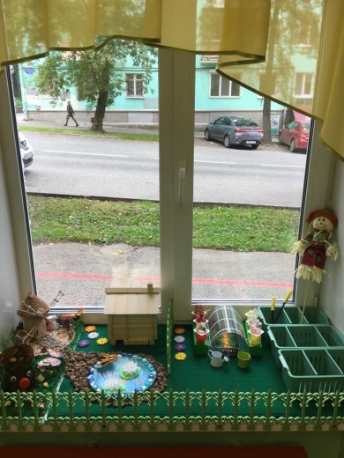 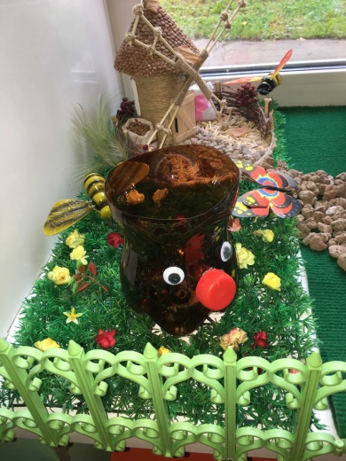 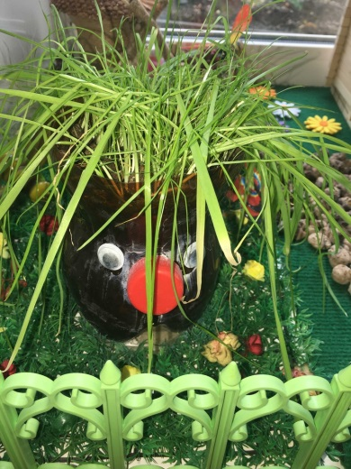 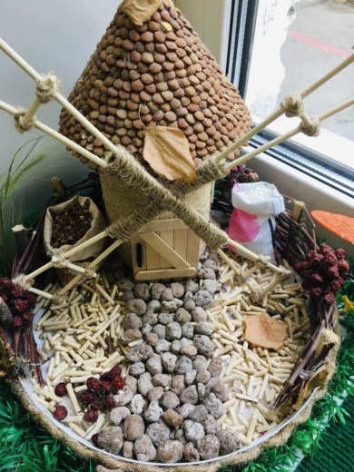

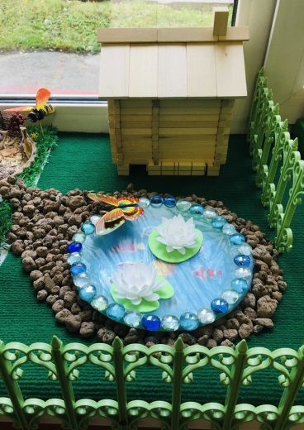 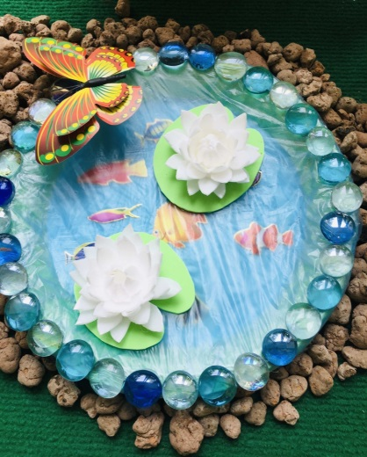 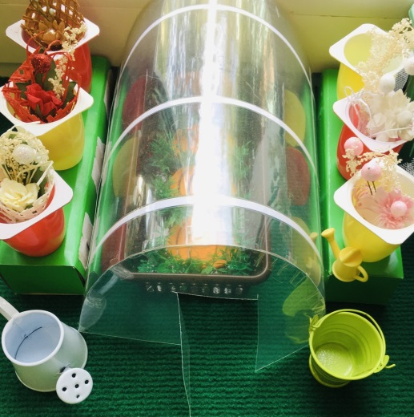

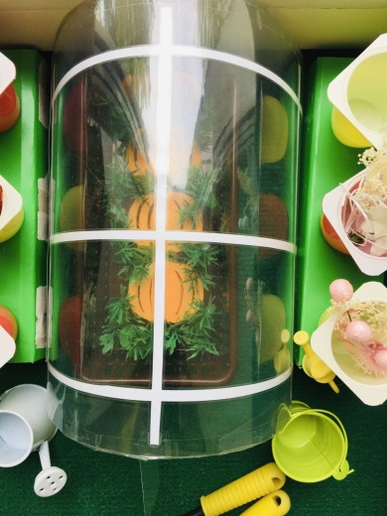 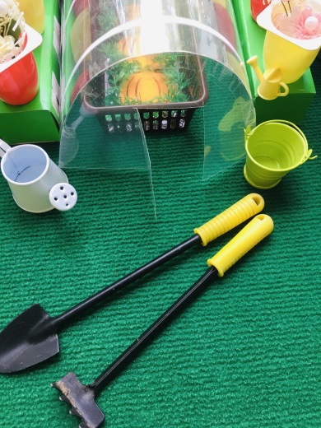 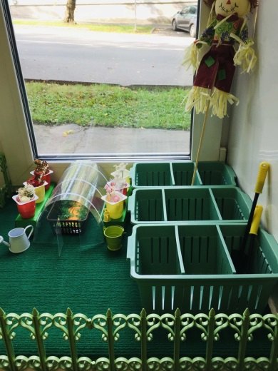 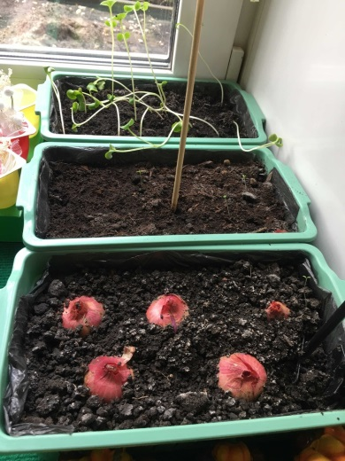 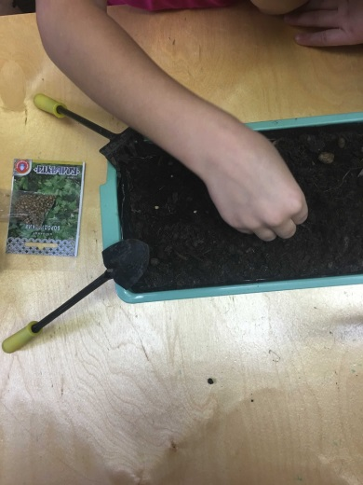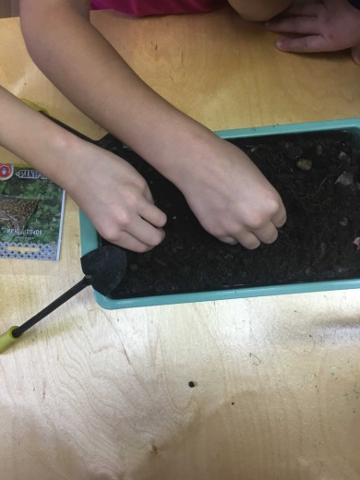 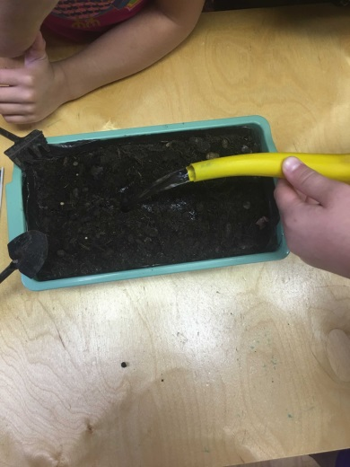 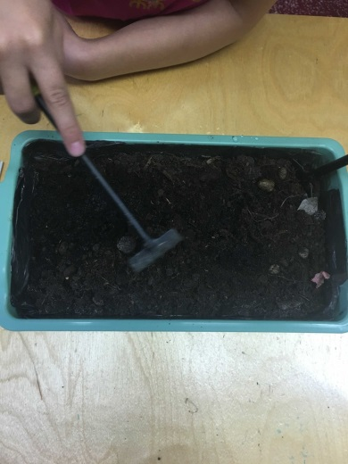 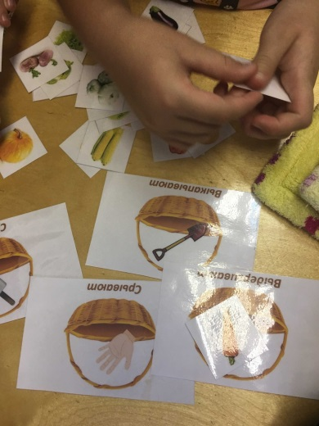 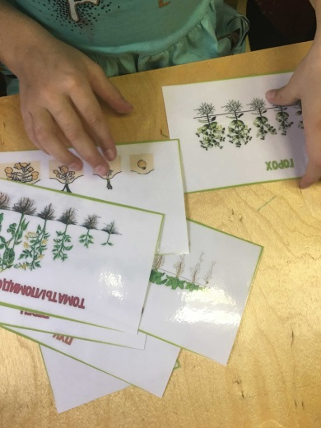 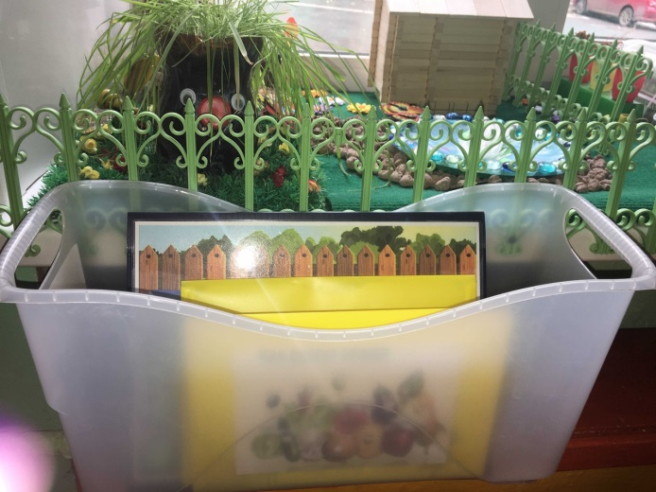 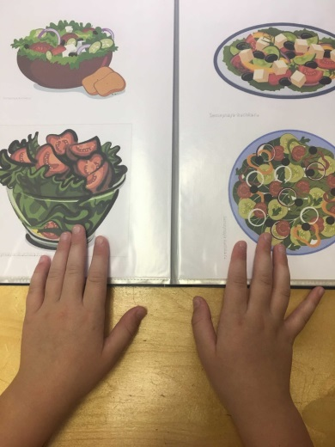 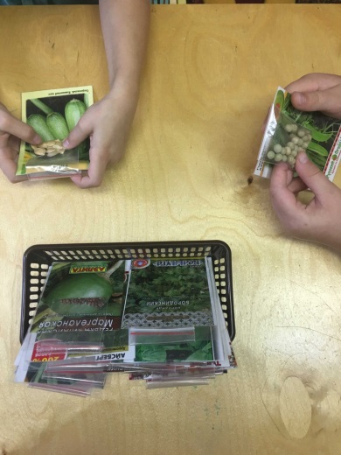 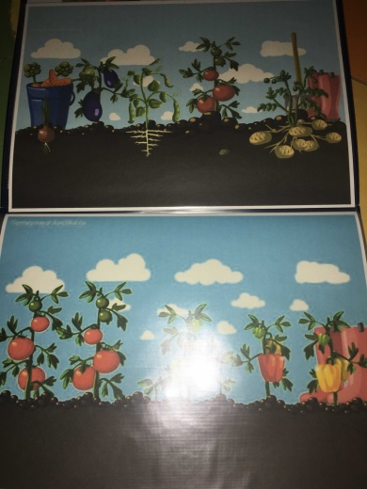

**Список литературы:**

1. Горькова Л. Г., Кочергина А. В., Обухова Л. А. Сценарии занятий по экологическому воспитанию дошкольников. – М. : ВАКО, 2005. – 240с. -(Дошкольники: Учим, развиваем, воспитываем)
2. Иванова А. И. «Экологическое воспитание и эксперименты в детском саду. Мир растений», Москва 2005г.
3. Иванова  А. И. «Экологические наблюдения и эксперименты в детском саду», М.: 2009 г.
4. Комарова Н.Г., Грибова Л.Ф. «Мир, в котором я живу», Москва 2006г.
5. Николаева С. Н. Как приобщить ребёнка к природе: Методический материал для работы с родителями в дошкольном учреждении. – М. : Новая школа, 1993- 64с